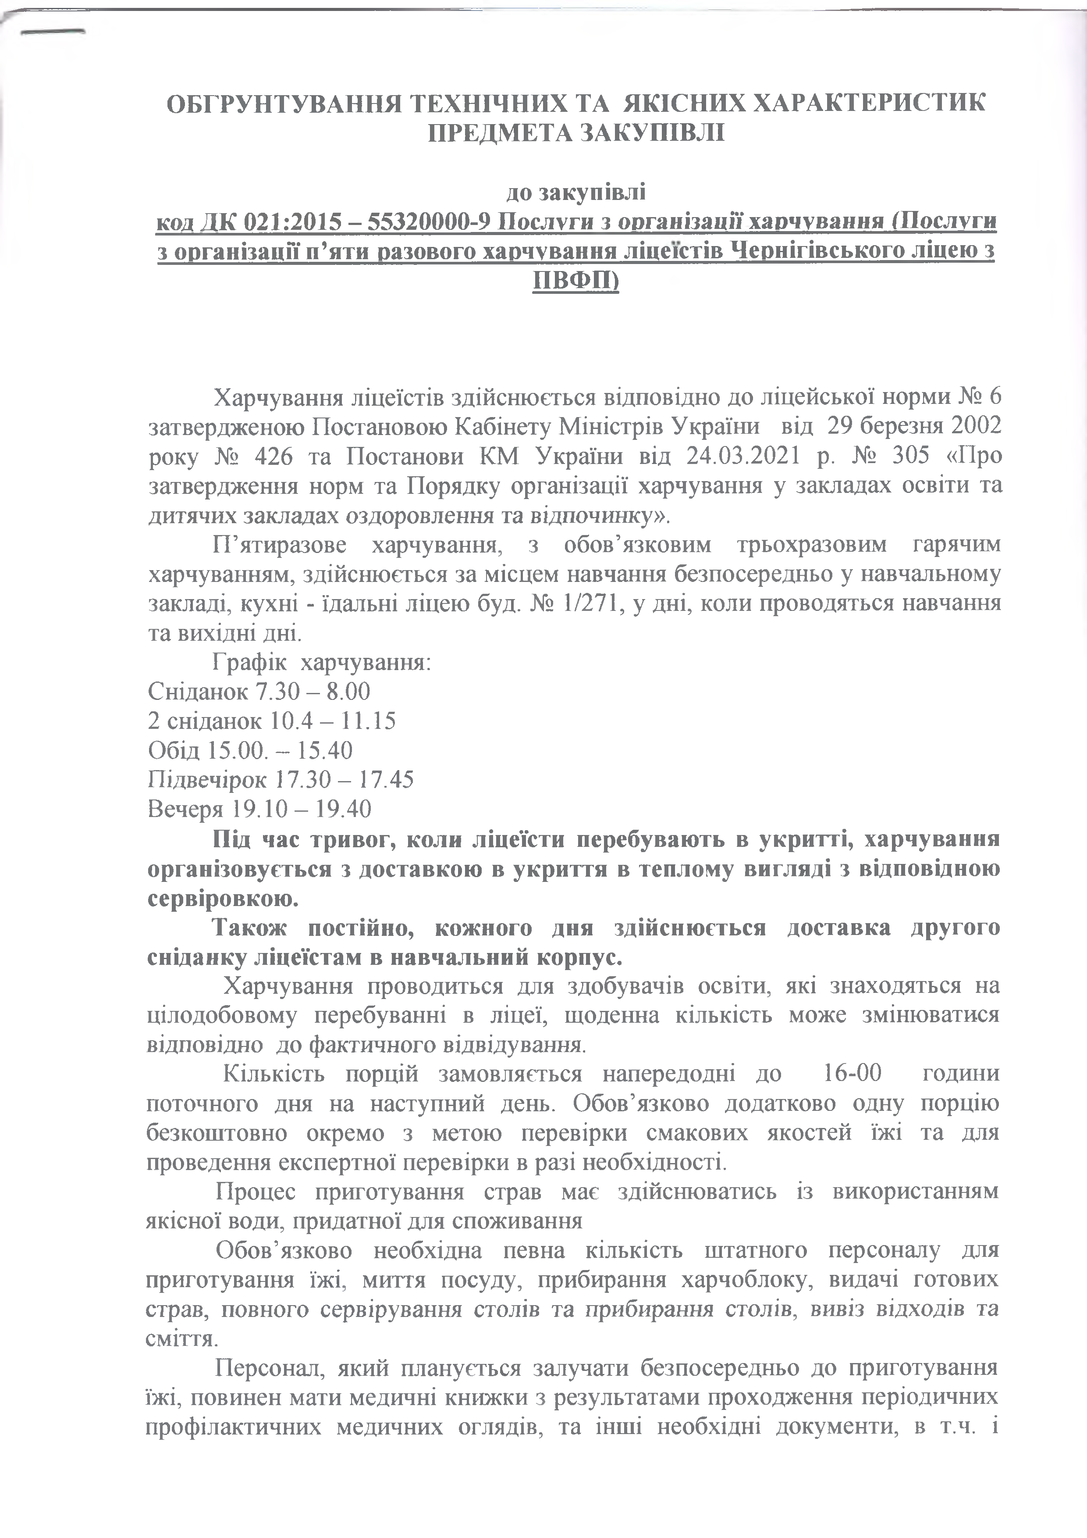
ОБГРУНТУВАННЯ ТЕХНІЧНИХ ТА ЯКІСНИХ ХАРАКТЕРИСТИК ПРЕДМЕТА ЗАКУПІВЛІ
до закупівлі
код ДК 021:2015 - 55320000-9 П ослуги з організації харчування (Послуги з організації п’яти разового харчування ліцеїстів Чернігівського ліцею з ПВФП)

Харчування ліцеїстів здійснюється відповідно до ліцейської норми № 6 затвердженою Постановою Кабінету Міністрів України від 29 березня 2002 року № 426 та Постанови КМ України від 24.03.2021 р. № 305 «Про затвердження норм та Порядку організації харчування у закладах освіти та дитячих закладах оздоровлення та відпочинку».
П’ятиразове харчування, з обов’язковим трьохразовим гарячим харчуванням, здійснюється за місцем навчання безпосередньо у навчальному закладі, кухні - їдальні ліцею буд. № 1/271, у дні, коли проводяться навчання та вихідні дні.
Графік харчування: Сніданок 7.30 - 8.00
2 сніданок 10.4-11.15
Обід 15.00. - 15.40
Підвечірок 17.30- 17.45
Вечеря 19.10 - 19.40
Під час тривог, коли ліцеїсти перебувають в укритті, харчування організовується з доставкою в укриття в теплому вигляді з відповідною сервіровкою.
Також постійно, кожного дня здійснюється доставка другого сніданку ліцеїстам в навчальний корпус.
Харчування проводиться для здобувачів освіти, які знаходяться на цілодобовому перебуванні в ліцеї, щоденна кількість може змінюватися відповідно до фактичного відвідування.
Кількість порцій замовляється напередодні до 16-00 години поточного дня на наступний день. Обов’язково додатково одну порцію безкоштовно окремо з метою перевірки смакових якостей їжі та для проведення експертної перевірки в разі необхідності.
Процес приготування страв має здійснюватись із використанням якісної води, придатної для споживання
Обов’язково необхідна певна кількість штатного персоналу для приготування їжі, миття посуду, прибирання харчоблоку, видачі готових страв, повного сервірування столів та прибирання столів, вивіз відходів та сміття.
Персонал, який планується залучати безпосередньо до приготування їжі, повинен мати медичні книжки з результатами проходження періодичних профілактичних медичних оглядів, та інші необхідні документи, в т.ч. і

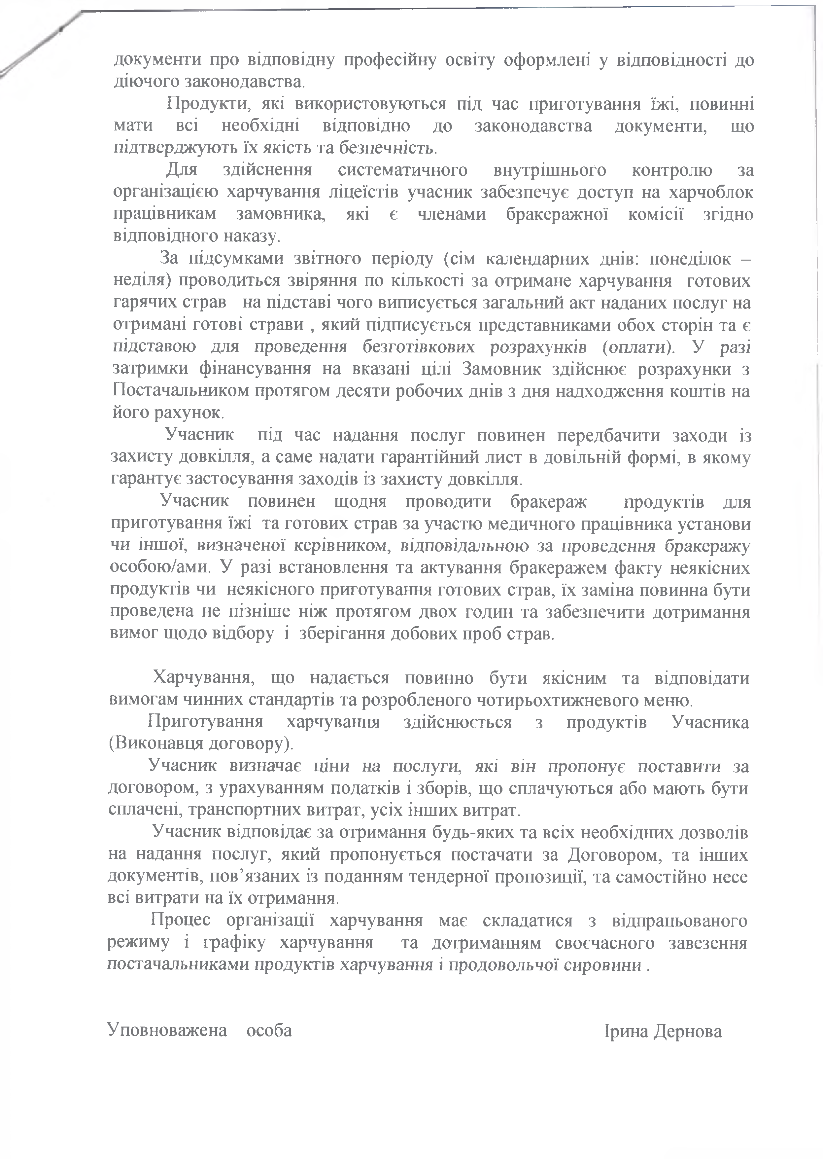
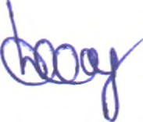
документи про відповідну професійну освіту оформлені у відповідності до діючого законодавства.
Продукти, які використовуються під час приготування їжі, повинні мати всі необхідні відповідно до законодавства документи, що підтверджують їх якість та безпечність.
Для здійснення систематичного внутрішнього контролю за організацією харчування ліцеїстів учасник забезпечує доступ на харчоблок працівникам замовника, які є членами бракеражної комісії згідно відповідного наказу.
За підсумками звітного періоду (сім календарних днів: понеділок - неділя) проводиться звіряння по кількості за отримане харчування готових гарячих страв на підставі чого виписується загальний акт наданих послуг на отримані готові страви , який підписується представниками обох сторін та є підставою для проведення безготівкових розрахунків (оплати). У разі затримки фінансування на вказані цілі Замовник здійснює розрахунки з Постачальником протягом десяти робочих днів з дня надходження коштів на його рахунок.
Учасник під час надання послуг повинен передбачити заходи із захисту довкілля, а саме надати гарантійний лист в довільній формі, в якому гарантує застосування заходів із захисту довкілля.
Учасник повинен щодня проводити бракераж продуктів для приготування їжі та готових страв за участю медичного працівника установи чи іншої, визначеної керівником, відповідальною за проведення бракеражу особою/ами. У разі встановлення та актування бракеражем факту неякісних продуктів чи неякісного приготування готових страв, їх заміна повинна бути проведена не пізніше ніж протягом двох годин та забезпечити дотримання вимог щодо відбору і зберігання добових проб страв.
Харчування, що надається повинно бути якісним та відповідати вимогам чинних стандартів та розробленого чотирьохтижневого меню.
Приготування харчування здійснюється з продуктів Учасника (Виконавця договору).
Учасник визначає ціни на послуги, які він пропонує поставити за договором, з урахуванням податків і зборів, що сплачуються або мають бути сплачені, транспортних витрат, усіх інших витрат.
Учасник відповідає за отримання будь-яких та всіх необхідних дозволів на надання послуг, який пропонується постачати за Договором, та інших документів, пов’язаних із поданням тендерної пропозиції, та самостійно несе всі витрати на їх отримання.
Процес організації харчування має складатися з відпрацьованого режиму і графіку харчування та дотриманням своєчасного завезення постачальниками продуктів харчування і продовольчої сировини .

Уповноважена особа Ірина Дернова

